营业执照复印件（盖鲜章）

调研信息 |  |  |  |  | 报价
序号 | 名称 | 时间 | 预算/万元 | 技术要求 | 报价/元
1 | 演播室升级改造服务 | 1个月 | 49 | 见下方技术要求 | 填写总价
合计金额： |  |  |  | 人民币（大写）： 小写：¥: 元
说明：1.本次报价有效期限为30天；2.报价包括人工、差旅费、管理费、保险、利润、培训、保修等所有其他有关各项的含税费用；其他:
报价单位（盖章）： |  |  |  |  |  | 联系人：  联系电话：
重庆市巴南区人民医院
市场价格调研报价表
报价日期：
技术参数

一、总体要求：
改造成技术先进、功能完备、安全稳定、易于操作的现代化小型演播室。能够高效完成1-3人新闻出像、访谈对话、绿幕背景抠像等多种节目形态的制作。
二、.技术标准：
1.摄像机支持录制/输出4K画质视频；
2.支持多人麦克风多轨道/合成清晰准确的音频收音；
3.灯光能达到显色指数Ra≥96、R9≥90、TLCI≥97、2700K-5600K色温可调效果，所有灯光需支持数字灯光调控台实施精准控制，需专业集成吊顶灯光和移动补光两种实施方案；
4.改造一处1-3人的实景访谈录制和一处多色幕布摄影及摄像功能区；改造制作一处文化氛围区域展示墙。
三、场地要求：
1.项目面积：项目空间原始尺寸为长约10米、宽约5米（详见实拍图），需将原有室内房间的长度扩大至12米左右。所有改造须在此空间结构条件下实现。
2.声学处理：综合运用隔音、扩散材料，确保演播室内外隔音效果显著。
3.地面处理：铺设防静电地板或专用隔音地台。
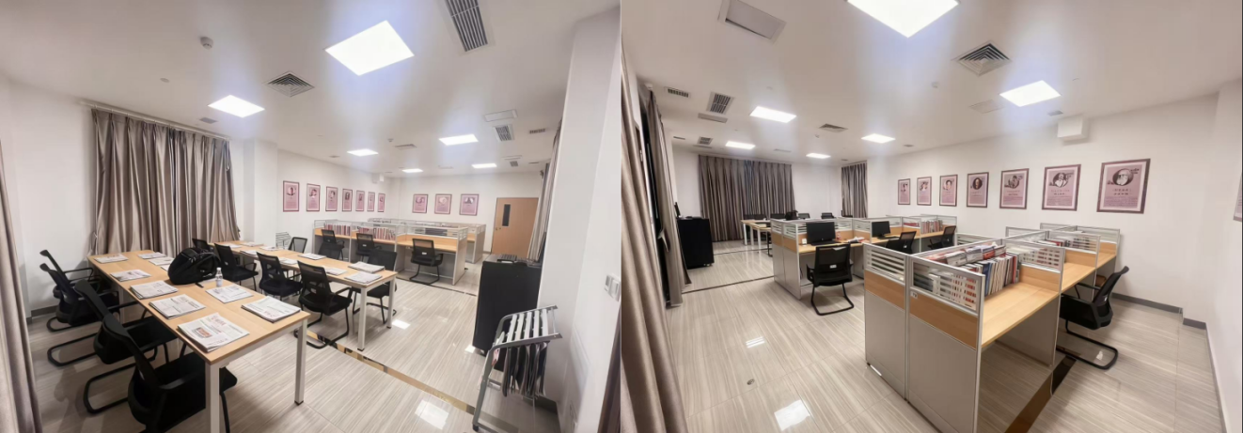

四、系统及设备配置要求：
1.视频系统（两套）：
摄像机：满足全画幅视频/图像拍摄，满足4K视频、1210万图片画质（可参照Sony A7S3）。
镜头：镜头需要和摄像机匹配，可实现快速更换，满足中长焦和人像拍摄需求。
配套：视频拍摄三脚架，摄像机电池，电池充电仓、128存储卡*4。
2.灯光系统：
基础布光：LED影视平板灯/聚光灯，满足三基色布光原则（主光、辅光、轮廓光）。
控制系统：配备灯光控制台，可分组调节亮度和色温。
吊装系统：采用专业灯光桁架或轨道式吊挂系统，保证安全且便于调整。
移动系统：需有两套可以移动色温可调灯光系统及手持灯棒方案。
3.辅助设备：
提词器：不少于1套24寸及以上专业提词器系统，与摄像机镜头配套，支持文本远程编辑和控制。
背景幕布：需一套不小于14㎡多色（≥5）电动背景幕布。
挑杆话筒：不小于3米的碳纤维含话筒挑杆。
配件：所有必要的线缆（SDI、音频线、网线、电源线）、接插件、安装辅材等。
4.其他设施
85寸壁挂电视机1台、访谈桌椅（1桌2椅）2套、壁挂置物桌1套、访谈背景书架1套、装饰品、绿植等。
五、其他要求：
1.因项目时间紧迫，供应商需提前自行踏勘现场，若有需要，可联系采购人提供相应原始图纸。供应商须在中标后3个日历日内向采购人提交整体效果图，施工计划表等。经采购人确认后方可进场改造施工。
2.项目施工时间段（22：00-次日06：00），实施过程中需供应商安排项目经理驻场，以保证采购人随时掌握现场情况，项目实施时间内必须配备安全员持证上岗，项目现场包括但不限于保持过道、地面、墙面的保护与清洁（如有损坏必须做出原价赔偿，如有财产损失过大，需按照采购人需求赔偿），保持公共区域卫生及现场整洁，现场垃圾每日清理，保持现场无尘，成交供应商需无条件配合完成，若成交供应商不予配合，采购人有权终止合同，并不予支付费用。
3.项目施工期间材料进出时间为22：30-23：30，每日进场材料需提前一日报备，采购人有权抽查进场材料与报备情况是否一致。
4.项目施工人员须提前报备采购人，若有变更，须采购人同意后方可变更。
5.本项目特殊工种必须持证上岗（如：项目经理证，安全员证，电工证，焊工证等），并随投标文件一同提交。涉及动火动焊还需报采购人审批后方可实施。
6.材料必须根据国家防火A级（GB8624），环保(GB18580)甲醛释放不能超≤0.025/mg³为施工标准，完工后须提供甲醛检测合格报告。未提供视为不合格，并不予验收。
7.项目所需设备及系统软件，均须为未经使用过的原厂全新产品，并提供完整原厂保修与服务。
8.所有线缆须暗埋敷设，保证环境整洁安全。
9.需满足包括但不限于搭建演播室所需的其他采购人需求。
10.除系统及设备外，所有工程质保2年，质保金5%。

